13.04.2021 r.-(wtorek)

Posłuchajcie opowiadania:

Tupcio Chrupcio – Idziemy do doktora!
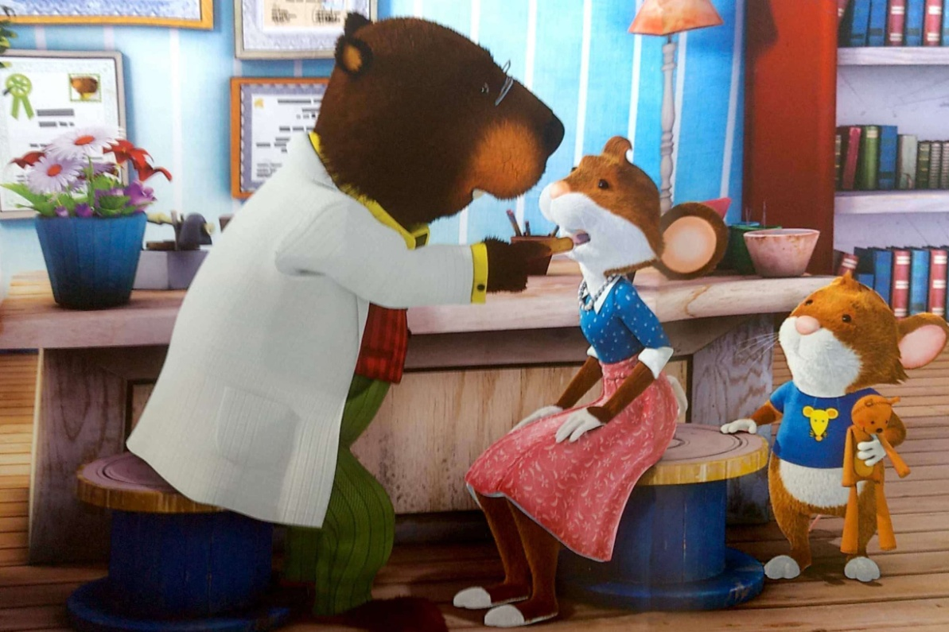
Tupcio Chrupcio się przeziębił, więc mama umówiła go na wizytę w przychodni.
– Synku, musimy już wychodzić. Gdzie jesteś? – Mama szukała malca po całym domu.
Myszka jednak dobrze się ukryła, bo wcale nie miała ochoty na badanie. Bardzo się bała. Ale gdy jest się chorym, nie pomoże nawet najlepsza kryjówka. Wystarczyło jedno kichnięcie i… mama znalazła malca za kanapą.
– Kochanie, doktor Bazyleusz nie zrobi ci krzywdy i będzie miły jak zawsze – uspokajała synka. – Na pewno zna jakiś sposób, byś poczuł się lepiej.
To jednak nie pomogło. Tupcio był przekonany, że doktor będzie chciał mu zrobić zastrzyk wielką igłą i każe pić gorzkie syropy – fuj!
– „Skoro więc nie udało się ukryć, może schowam rower”, pomyślał. „Nie będzie roweru, nie pojedziemy na wizytę”, wnioskował.
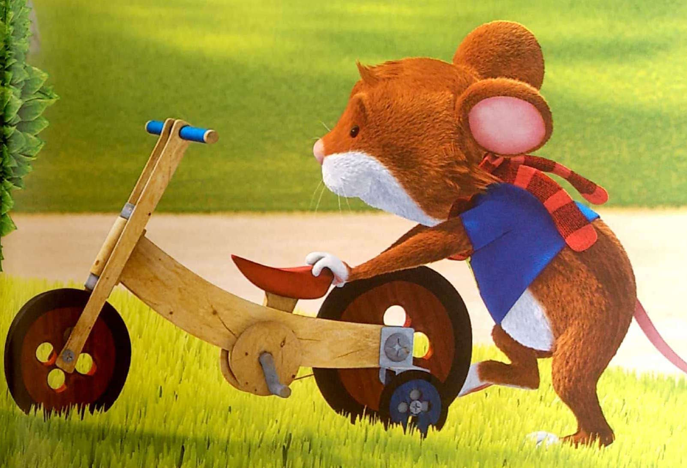
Malec uznał, że to świetny pomysł.
Niestety mama postanowiła jechać do doktora samochodem.
– Nie sądzę, by przejażdżka rowerem, gdy jesteś chory, dobrze ci zrobiła – wyjaśniła Tupciowi.
W przychodni doktor Bazyleusz przywitał pacjentów szerokim uśmiechem.
– Dzień dobry! Kogo badamy? – zapytał.
Przestraszony Tupcio wskazał na Tediego, a sam czym prędzej schował się za mamą.
– W porządku! W takim razie sprawdzę,jak się czują mama i miś – zdecydował doktor.
Wyjął z kieszeni szpatułkę i poprosił mamę, by otworzyła buzię. – Brawo! – pochwalił ją. – Jest pani bardzo odważna.
Następnie zwrócił się do Tediego:
– Teraz twoja kolej. Nie musisz się niczego bać, tylko cię trochę połaskoczę.
Lekarz położył misia na leżance i zaczął go badać. Robił to bardzo uważnie – nie tak łatwo przecież badać pluszaka.
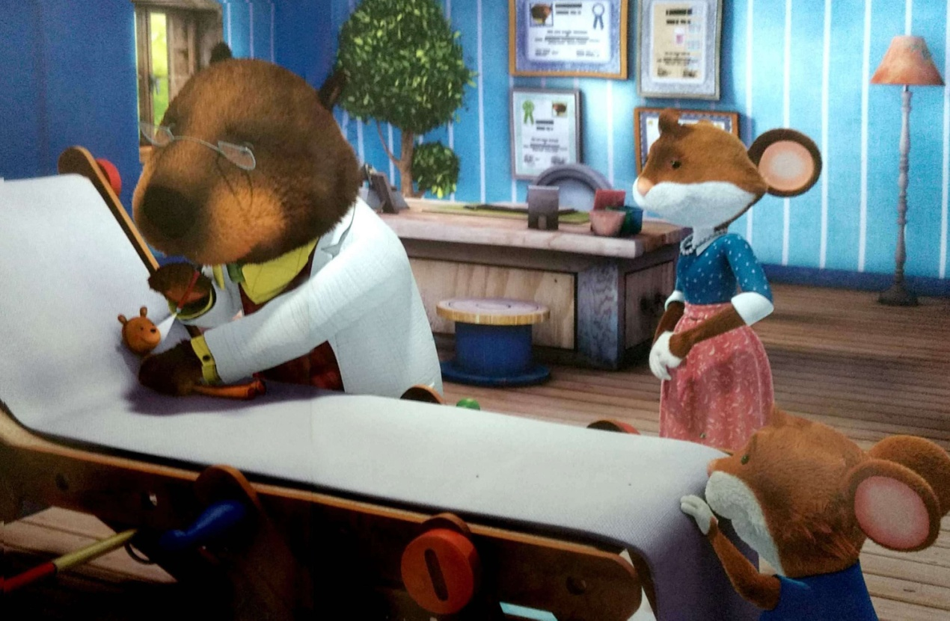
Tupcio uśmiechnął się i zbliżył trochę. Mama i miś byli bardzo odważni. Po badaniu Doktor Bazyleusz wręczył im truskawkowe lizaki.
– Jak fajnie! – zawołał Tupcio, sięgając po słodycze. Ale lekarz go powstrzymał.
– To nagroda dla dzielnych pacjentów. Takich, którzy zostali zbadani przez doktora.
Tupciowi nie trzeba było dwa razy powtarzać. Strach już go opuścił, więc malec szybko otworzył usta do badania. Doktor zajrzał mu do gardła i do uszu, przyświecające sobie małą latarką. Malec zrozumiał, że mama miała rację. Lekarz był miły, a badanie tylko go łaskotało.
– Już wszystko wiem. Jesteś przeziębiony i masz zaczerwienione gardło – orzekł doktor. – Przepiszę ci syrop, byś szybciej wyzdrowiał.
– Ale on bedzie gorzki! – zmartwił się Tupcio.
– Och, znam jeden słodki jak maliny – uspokoił go lekarz.
Malec się roześmiał. – Muszę ci powiedzieć, Tedi, że nie ma powodu bać się doktora.

Rozwiąż zagadkę:

Pokoloruj obrazek

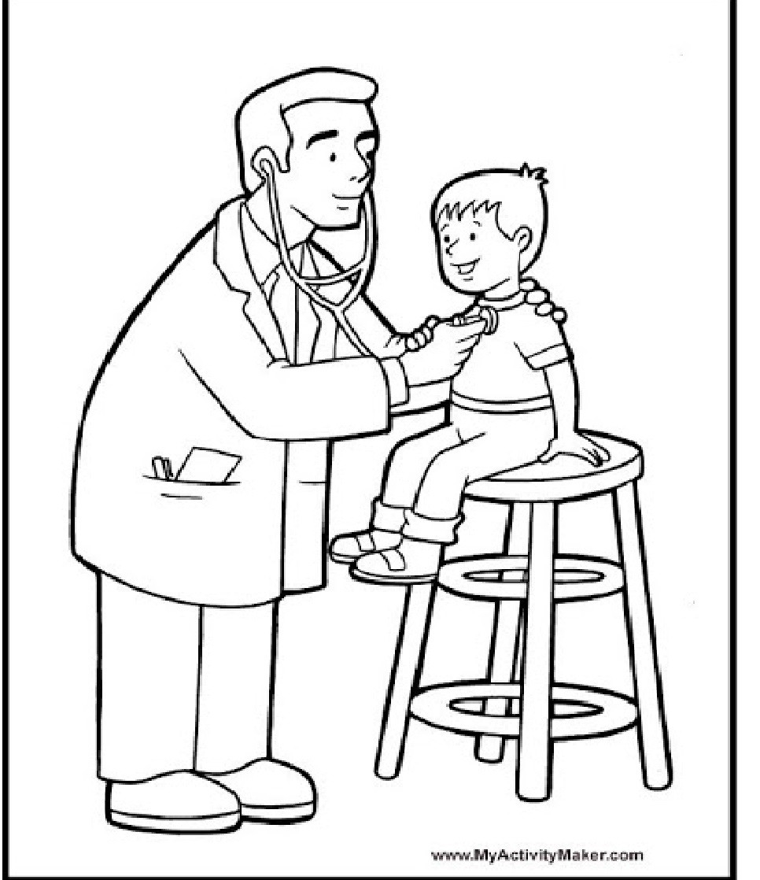

Czas na zabawy matematyczne- Rytmy:

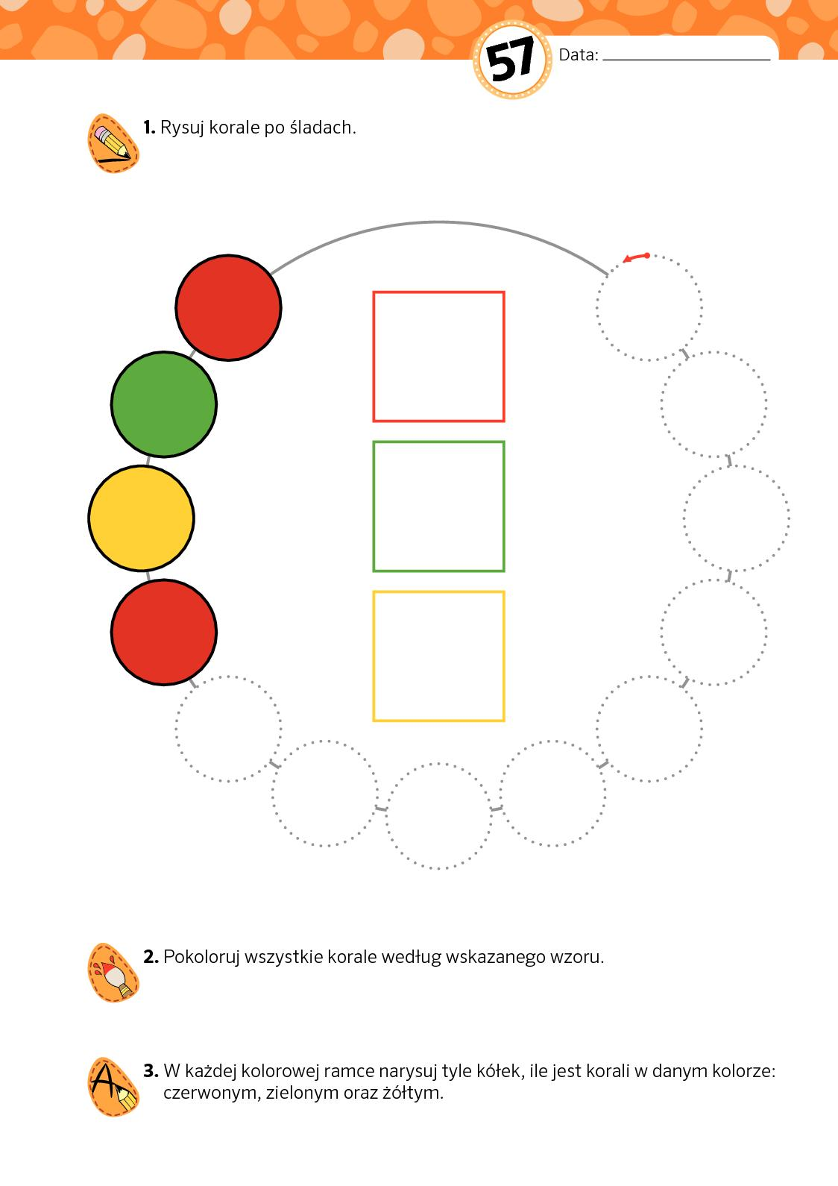

Wysłuchanie wiersza:

„Nasze zdrowie” B. Lewandowskiej.

- Czytamy wiersz i inicjujemy rozmowę kierowaną pytaniami na temat treści;
Doktor rybka niech nam powie
Jak należy dbać o zdrowie!
Kto chce prosty być jak trzcina,
Gimnastyką dzień zaczyna!
Całe ciało myje co dzień
Pod prysznicem, w czystej wodzie.
Wie, że zęby białe czyste
Lubią szczotkę i dentystę!
Pije mleko, wie, że zdrowo
Chrupać marchew na surowo.
Kiedy kicha czysta chustka
Dobrze mu zasłania usta.
Chcesz, to zobacz, jak jeść jabłka
Na obrazku bez zarazków.
Rób tak samo, bo chcesz chyba
Tak zdrowy być jak ryba.
Rozmowa kierowana pytaniami :
– Kim był doktor w wierszu?
– Od czego powinniśmy zaczynać dzień?
– Co trzeba robić, aby być zdrowym?
– Jak Wy dbacie o swoje zdrowie?
– Co by było gdybyśmy się nie myli?
– Jakie przybory pomagają zachować nam czystość?

Zabawa „Znam swoje ciało” – zabawa dydaktyczna wg metody Weroniki Sherborne – rozwijanie świadomości ciała
– wysokie unoszenie kolan,
– bieg z unoszeniem kolan,
– czworakowanie,
– obroty w pozycji siedzącej,
– pełzanie,
– turlanie.
Masażyk w parach:

Tu płynie rzeczka (przesuwanie całą dłonią wzdłuż kręgosłupa),
tędy przeszła pani w szpileczkach (palce wskazujące uciskają sztywno),
tu stąpały słonie i biegły konie (ugniatanie pleców dłońmi ułożonymi w łódeczkę i pięści).
Wtem przemknęła szczypaweczka (lekkie szczypanie po bokach kręgosłupa),
zaświeciły dwa słoneczka (okrężny masaż dłońmi łopatek).
Spadł drobniutki deszczyk (lekkie uderzanie palcami).
Czy cię przeszedł dreszczyk (dotyk szyi)?

„Zdrowe przedszkolaki” – zajęcia z profilaktyki logopedycznej
„Zdrowe przedszkolaki”
Skaczą i brykają,  Na świeżym powietrzu  Moc radości mają:  Gra w piłkę,  Podskoki  Harce na huśtawce.A wiecie, skąd siłę na to wszystko mają?  Po prostu obiadek calutki zjadają:Ziemniaczek,  Kotlecik  I surówka z warzyw,  A na deser – owoc,  Jaki im się marzy. | Dzieci kląskają językiem.  Biorą głęboki wdech nosem i robią wydech ustami  Wypychają językiem policzki.  Kląskają językiem.  Ruszają językiem góra – dół z szeroko otwartymi ustami.Wypychają językiem policzki.  Dokładnie oblizują wargi czubkiem języka.  Czubkiem języka dokładnie oblizują wargi,  a ręką głaszczą się po brzuszkach.

Zabawa tematyczna „Domowa apteczka” – oglądanie zawartości podręcznej apteczki niezbędnej do udzielenia pierwszej pomocy w razie choroby lub wypadku, poznanie jej zawartości i przydatności przy udzielaniu pierwszej pomocy.
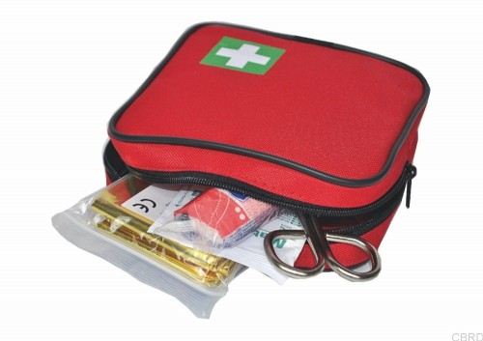
Rodzic pokazuje dziecku zawartość apteczki, wyjaśnia znaczenie przedmiotów w niej się znajdujących.

Zabawa „Czego potrzebuje lekarz?” zabawa dydaktyczna– porządkowanie przedmiotów i wybieranie tych, które kojarzą się z chorobą i lekarzem. Na dywanie znajdują się różnego rodzaju przedmioty i narzędzia. Wśród nich są takie, które kojarzą się z chorobą lub lekarzem (chusteczka do nosa, narzędzia z zestawu „Mały lekarz”, bandaż, termometr, plaster opatrunkowy oraz inne, które mamy pod ręką. Dziecko segreguje rzeczy wkładając je do dwóch koszyków – lekarskiego i nielekarskiego).
